**PERENCANAAN KAWASAN CAGAR BUDAYA MASJID SHIRATHAL MUSTAQIEM DI SAMARINDA DENGAN PENEKANAN ARSITEKTUR LANSEKAP**

**Dini Aqmarani Mauliditha Arli1, Mahdalena Risnawaty2, Ahmad Riza3**

1Mahasiswa Program Studi Teknik Arsitektur, Fakultas Teknik,

Universitas 17 Agustus 1945

2Dosen Program Studi Teknik Arsitektur, Fakultas Teknik,

Universitas 17 Agustus 1945

3Dosen Program Studi Teknik Arsitektur, Fakultas Teknik,

Universitas 17 Agustus 1945

Jl. Ir. H Juanda No. 80, Samarinda 75124

Email : *daqmarani@gmail.com*

**ABSTRAKSI**

Masjid Shirathal Mustaqiem yang berlokasi di Kelurahan Mesjid, Samarinda Seberang, cukup dikenal sebagai masjid tertua yang terletak di kawasan tepi Sungai Mahakam. Karena Masjid Shirathal Mustaqiem ini adalah peninggalan sejarah dan termasuk Masjid tertua yang ada di Samarinda dengan konstruksi masjid yang sangat unik dan masih berdiri kokoh dari tahun 1891. Tujuan dari perancangan ini dilakukan adalah untuk memberikan gambaran terhadap kondisi eksisting masjid, memberikan fasilitas sarana dan prasarana penunjang untuk pengunjung yang ingin berwisata untuk studi, wisata religi dan beribadah di Masjid tertua di Samarinda.

Tahapan penelitian melalui observasi langsung ke Masjid Shirathal Mustaqiem untuk mendapatkan informasi mengenai fasilitas dan sarana yang tersedia di lokasi eksisting. Dengan penerapan konsep arsitektur lansekap berupa *Softscapes* dan *Hardscapes.*

Dari hasil pembahasan analisa besaran ruang dengan luas Koefisien Dasar Bangunan 4355 m2, luas Koefisien Dasar Hijau 5231,25 m2 dari 10 massa yang sudah termasuk bangunan Masjid Shirathal Mustaqiem. Dengan menerapkan konsep Arsitektur Lansekap di Masjid Shirathal Mustaqiem menggunakan material *Softscapes* seperti jenis tanaman apa saja yang digunakan pada perencanaan dan *Hardscapes* yang akan diterapkan pada motif pattern islami untuk keramik di sekitar taman masjid. Dan menjadikan Masjid sebagai “*Vocal Point*” di Kawasan tersebut, karena banyak para pengunjung yang pergi kesana hanya bisa memotret Masjid tersebut dari satu sisi.

**Kata Kunci :** Masjid tertua, Samarinda, *Vocal Point.*

***ABSTRACT***

*Masjid Shirathal Mustaqiem located in Kelurahan Masjid, Samarinda Seberang, quite known as the oldest mosque located on the banks of the Mahakam River. Since the Shirathal Mustaqiem Mosque is a historical heritage and includes the oldest mosque in Samarinda with a very unique mosque construction and still standing firmly from the year 1891. The purpose of this design is to give a picture of the existing condition of the mosque, providing facilities and infrastructures that support for visitors who want to travel for study, religious tourism and worship in the oldest mosque In Samarinda.*

*The stage of research through direct observation to the mosque Shirathal Mustaqiem to get information about the facilities and tools available in existing locations. By implementing the concept of landscape architecture in the form of Softscapes and Hardscapes.*

*From the discussion of the analysis of spatial size with the area of building basic coefficient 4355 m2, the size of the green basic coefficient 5231.25 m2 of 10 masses that have included the building Shirathal Mustaqiem Mosque. By implementing the concept of landscape architecture in Masjid Shirathal Mustaqiem using Softscapes material such as what kind of plants used in the planning and Hardscapes that will be applied to patterns Islamic pattern for ceramics around Garden of the mosque. And make Masjid as "Vocal Point" in the area, because many visitors who go there can only photograph the mosque from one side.*

***Keyword:*** *Mosque, Area, Vocal Point.*

**Pendahuluan**

Masjid Shirathal Mustaqiem di Kota Samarinda tepatnya di Kelurahan Masjid Kecamatan Samarinda Seberang pada tahun 1880, Said Abdurachman bin Assegaf dengan gelar Pangeran Bendahara, seorang pedagang muslim dari [Pontianak](https://id.wikipedia.org/wiki/Pontianak), datang ke Kesultanan Kutai. Ia memilih kawasan Samarinda Seberang sebagai tempat tinggalnya dan ditanggapi oleh Sultan Kutai saat itu, [Aji Muhammad Sulaiman](https://id.wikipedia.org/wiki/Aji_Muhammad_Sulaiman) setelah melihat ketekunan dan ketaatan Said Abdurachman dalam menjalankan syariat Islam.

Berdasarkan pada latar belakang di atas, maka dengan membuat Perencanaan Kawasan Cagar Budaya Masjid Shiratal Mustaqiem di Samarinda dengan Penekanan Arsitektur Lansekap Karena Masjid ini adalah peninggalan sejarah dan termasuk Masjid tertua yang ada di Samarinda dan sangat disayangkan jika tidak dilestarikan kembali, dengan ini akan di tata lebih baik lagi agar para pengunjung bisa menikmati wisata dan pergi beribadah ke Masjid tertua yang ada di dan menjadikan Masjid sebagai “*Vocal Point*” di Kawasan tersebut, karena banyak para pengunjung yang pergi kesana hanya bisa memotret Masjid tersebut dari satu sisi, dikarenakan sisi lain Masjid terhalang oleh bangunan penunjang seperti kantor yayasan dan toilet Masjid, dengan menjadikannya sebagai “*Vocal Point*” para pengunjung bisa berkeliling di seluruh sisi Masjid.

Dengan perencanaan ini maka akan dibuat Museum sebagai tempat mewadahinya para pengunjung untuk melakukan studi, di dalam museum ini akan disediakannya Ruang Pameran sebagai wadah memamerkan Frame yang bertuliskan sejarah-sejarah Masjid dan informasi yang bersangkutan terhadap Masjid. Selain itu juga ada Ruang Seminar yang akan menunjukkan dokumentasi-dokumentasi sejarah dan Informasi mengenai Masjid Shiratal Mustaqiem tersebut.

**Metodologi Penelitian**

Metode pengumpulan data yang digunakan antara lain. Data primer, Untuk mendapatkan suatu data pada penelitian kualitatif, harus mengetahui terlebih dahulu metode pengumpulan data. metode pengumpulan data pada penelitian berupa wawancara dan observasi.

Wawancara adalah teknik pengumpulan data yang dilakukan melalui tatap muka dan tanya jawab langsung antara peneliti dan narasumber. Metode observasi adalah metode dengan mengumpulkan data-data yang diperlukan untuk pembahasan tugas yang didapatkan dari lapangan. Data-data tersebut berupa hasil pengamatan dari salah satu tempat yang berkaitan dengan Perencanaan kerajinan tangan khas Kalimantan Timur di Kota Tenggarong.

Data Sekunder yaitu metode pengumpulan data melalui. Internet, Literatur buku, jurnal, dan peraturan perundang – undangan.

Adapun Metode Analisa Penelitian yang Melakukan Study literatur dengan buku – buku dan standar fasilitas mengenai judul. Analisa Kebutuhan Ruang, Merupakan analisa mengenai kebutuhan ruang yang akan digunakan untuk mewadahi semua aktifitas pengguna maupun kebutuhan komponen secara menyeluruh. Analisa Site, Merupakan analisa dalam pemilihan lokasi. Yakni keadaan sekitar site, aksesbilitas, arah mata angin, view. Analisa KDB, KDH, Kebutuhan Luasan, Merupakan analisa penggunaan ruang/luas ruang yang dibutuhkan. Analisa Ruang dan Gubahan Ruang, Merupakaan analisa bentukan pada ruang, Analisa Massa dan Gubahan Massa, Merupakaan analisa bentukan arsitektur. Analisa Bentuk Bangunan, Merupakan analisa terhadap bentuk yang akan digunakan serta filosofi bentuk yang dipilih. Analisa Struktur Bangunan, Merupakan analisa penentu efek beban pada struktur fisik dan kompponennya, Analisa Utilitas Bangunan, Merupakan analisa suatu kelengkapan fasilitas pada bangunan.

Konsep KDB, KDH, Kebutuhan Luasan Ruang, Merupakan penggunaan ruang/luas ruang yang dibutuhkan. Konsep Massa dan Gubahan Massa, Merupakaan adopsi dari bentukan arsitektur. Konsep Penataan Tapak, Penataan bangunan di lahan atau tapak. Konsep Bentuk Bangunan, Merupakan bentuk yang akan digunakan serta filosofi bentuk yang dipilih. Konsep Struktur Bangunan, Merupakan penentu efek beban pada struktur fisik dan komponennya. Konsep Utilitas Bangunan, Merupakan suatu kelengkapan fasilitas pada bangunan.

**Hasil Dan Pembahasan**

Pengertian dari judul “Perencanaan Pusat Kerajinan Tangan Khas Kalimantan Timur Di Kota Tenggarong” sesuai dengan Kamus Besar Bahasa Indonesia (KBBI), sebagai berikut :

1. Perencanaan : berasal dari kata dasar rencana yang artinya konsep, rancangan,atau program, dan perencanaan berarti proses, perbuatan, cara merencanakan. Selain itu, rencana dapat diartikan sebagai pengambilan keputusan tentang apa yang harus dilakukan untuk mencapai tujuan. **(***Kamus Besar Bahasa Indonesia Online,2018*)
2. Kawasan adalah Daerah tertentu yang me mempunyai ciri tertentu, seperti tempat tinggal, pertokoan, industry, dan sebagainya. **(***Kamus Besar Bahasa Indonesia Online,2018*)
3. Cagar Budaya : Warisan budaya bersifat kebendaan yang berupa benda cagar budaya, bangunan cagar budaya, struktur cagar budaya, situs cagar budaya, dan kawasan cagar budaya di darat dan/atau di air yang perlu dilestarikan keberadaannya karena memiliki nilai penting bagi sejarah, ilmu pengetahuan, pendidikan, agama,dan/atau kebudayaan melalui proses penetapan. (*PERMEN 01/PRT/M/2015, 2019*)
4. Masjid adalah Rumah atau bangunan tempat bersembahyang orang islam. (*Kamus Besar Bahasa Indonesia Online,2018*)
5. Kata Shirathal Mustaqiem adalah sebuah frasa dalam surat Al Fatihah. Kalimat ini secara harfiah memiliki arti "jalan (yang) lurus". *(Google,2018)*
6. Arsitektur Lansekap adalah Ilmu dan seni perencanaan (*planning*) dan perancangan (*design*) serta pengaturan (*management*) dari lahan, penyusunan elemen-elemen alam dan buatan melalui aplikasi ilmu pengetahuan dan Budaya, dengan memperhatikan keseimbangan kebutuhan pelayanan dan memeliharaan sumber daya, hingga pada akhirnya dapat tersajikan suatu lingkungan yang fungsional dan estetis. *(Komponen Perancangan Arsitektur Lansekap, Dr. Ir. Rustam Hakim, M.T, 2018)*

Jadi pengertian Perencanaan Kawasan Cagar Budaya Masjid Mustaqiem di Samarinda dengan Penekanan Arsitektur Lansekap yaitu untuk melestarikan situs budaya yang sudah ada sejak tahun 1891 dan menjadikannya “*Vocal Point*” di kawasan tersebut. Direncanakan dilengkapi dengan adanya sarana dan prasarana yang menunjang para pengunjung yang datang untuk beribadah dan berwisata dalam bentuk studi atau penilitian tentang Sejarah berdirinya Masjid dan Konstruksi Masjid yang sampai sekarang masih berdiri kokoh dan tidak ada kerusakan sedikitpun walaupun sudah ada sekian lamanya.

**Eksisting Lokasi**

Lokasi Site berada di Jalan Pangeran Bendahara, kelurahan Mesjid, Kecamatan Samarinda Seberang, Kota Samarinda, Provinsi Kalimantan Timur. Lokasi ini termasuk dalam kawasan peruntukan pariwisata sebagaimana dimaksud dalam Pasal 38 huruf d yaitu Kawasn Pariwisata Budaya berdasarkan Perda Kota Samarinda No. 2 Tahun 2014 tentang Rencana Tata Ruang Wilayah Kota Samarinda Tahun 2014-2034. Lokasi ini terletak di persimpangan jalan Pangeran Bendahara dan jalan Mas Penghulu sehingga mudah dilihat dan di akses oleh pengendara mobil ataupun motor yang melintas di jalan Pangeran bendahara, untuk mencapainya dari pusat kota harus menyeberangi Sungai Mahakam melalui Jembatan Mahakam.

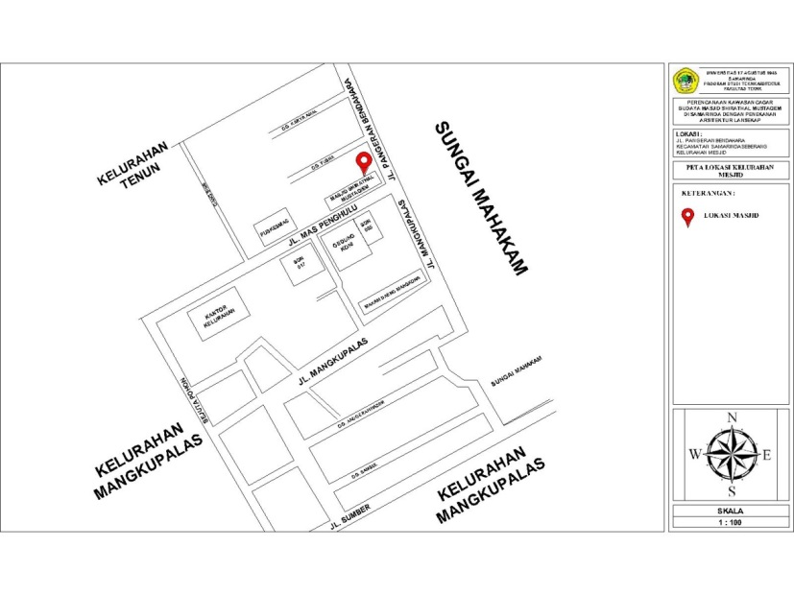

**Gambar 1 : Peta Kelurahan Mesjid**

(Sumber : Data Monografi Agustus - Desember 2018)

Site berada cukup jauh dari pusat kota kurang lebih dari 10 km, karena letak lokasi site berada di wilayah Samarinda Seberang. Untuk Kondisi Kontur pada lokasi relatif datar 0-2°, untuk luasan lahan eksisting yaitu ± 8000 m2. Di lokasi ini memiliki drainase yang cukup lebar, lebarnya yaitu 3 meter dengan lebar jalan utama 4 meter dan mempunyai GSB 12,5 meter. Untuk panjang jalan Pangeran Bendahara sendiri yaitu ± 750 meter.

Di sebelah utara, timur dan selatan site terdapat permukiman warga, sedangkan di sebelah barat site terdapat SDN 005 Kelurahan Masjid Samarinda Seberang. Dari segi kenyamanan lokasi ini masih memiliki udara yang mengalir dari daerah Sungai Mahakam di sebelah Timur lokasi. Lokasi ini mendukung adanya daya listrik dan PDAM yang berada di sekitar lingkungan site, dan lokasi ini bebas banjir. Dan harus dipertimbangkan dalam perancangan site dan jalur keluar masuk kendaraan yang berlokasi di Jalan Pangeran Bendahara.

**Review Lahan Eksisting**

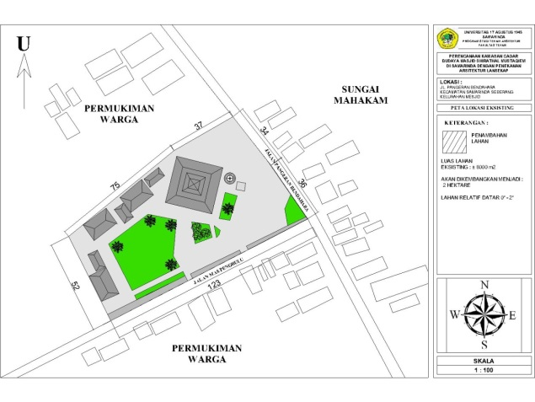

Akses pulang melewati Jalan Mas Penghulu

Akses datang yang sering dilewati yaitu jln. P. Bendahara

**Gambar 2 : Situasi Eksisting**

(Sumber : Penulis, 2019)

Pada gambar diatas merupakan Kondisi Eksisting lahan yang sekarang ini, yang mempunyai lahan seluas ±8000 m2 yang didalamnya ada Masjid, Menara, Kolam, Rumah Kaum dan Perpustakan beserta TPA yang kini sudah sepi. Dan disekitar lahan Cagar Budaya Masjid ini terdapat beberapa permukiman warga.

Untuk sirkulasi aksebilitas biasanya para pengunjung melewati jalan pangeran bendahara yang berada di pinggir sungai karena sebelum menuju ke Masjid dari arah itu melewati Kampung tenun, dan sesudah Masjid terdapat Kampung Ketupat. Untuk akses jalan yang melewati jalan Mas penghulu biasanya digunakan untuk akses pulang.

**Pengembangan Lahan**

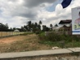**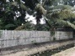**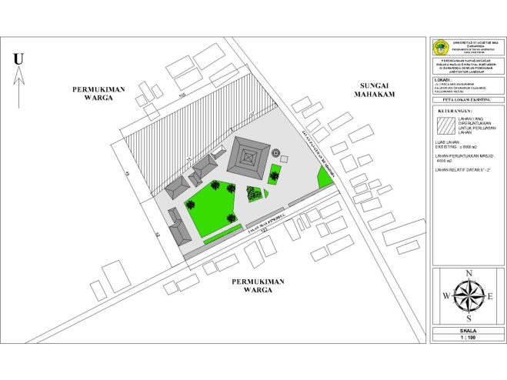

**Gambar 3: Pengembangan Lahan**

(Sumber : Penulis, 2019)

Gambar diatas merupakan pengembangan lahan yang akan dipakai untuk perluasan lahan Masjid, rencana perkembangan lahan bertujuan agar Cagar budaya ini bias di akses dari segala sisi baik yang ingin mengamati atau mengelilingi masjid sambil mendokumentasikannya. Dan fasilitas pengunjung tidak berdekatan dengan bangunan Masjid agar menjaga bahaya kebakaran yang akan menjalar ke bangunan masjid dikarenakan bangunan masjid masih memakai material kayu yang biasanya rentan terkena bahaya kebakaran.

Pada pengembangan lahan di Cagar Budaya Masjid dengan penambahan lahan sesuai dengan kebutuhanya karena lahan yang akan digunakan yaitu lahan yang memang sudah diperuntukan untuk perluasan lahan Masjid dari tokoh masyarakat setempat. Saat ini tokoh masyarakat setempat sudah merencanakannya perluasan masjid seperti gambar di atas. Luas lahan pengembangan adalah ±4500 m2.

**Analisa Perencanaan Kebutuhan Ruang**

Untuk mengetahui ruang-ruang apa saja yang dibutuhkan untuk Kebutuhan ruang pada Perencanaan Kawasan Cagar Budaya Masjid Shiratal Mustaqiem di Samarinda dengan Penekanan Arsitektur Lansekap dikelompokkan berdasarkan kegiatan yang dilakukan.

1. Kelompok kegiatan Masjid
2. Kelompok kegiatan Edukasi
3. Kelompok kegiatan Pengelola
4. Kelompok kegiatan *Service*
5. Kelompok kegiatan Pengunjung / Jamaah

Tabel 1. Aktifitas Kegiatan Masjid

| **Pelaku** | **Aktifitas Kegiatan** | **Kebutuhan Ruang** |
| --- | --- | --- |
| **Imam** | 1. Datang dengan kendaraan pribadi 2. Wudhu 3. Shalat 4. Kegiatan Lavatory 5. Membaca buku 6. Beristirahat 7. Makan-minum 8. pulang | 1. Tempat Parkir 2. T. Wudhu 3. Masjid 4. Toilet 5. Perpustakaan 6. Pendopo dan Taman 7. Pujasera 8. Tempat parkir |
| **Muadzin** | 1. Datang dengan kendaraan pribadi 2. Wudhu 3. Shalat 4. Kegiatan lavatory 5. Membaca buku 6. Makan-minum 7. beristirahat 8. pulang | 1. Tempat Parkir   2. T. Wudhu  3. Masjid  4. Toilet  5. Perpustakaan  6. Pujasera  7. Pendopo dan Taman  8. tempat parkir |
| **Khotib** | 1. Datang dengan kendaraan pribadi 2. Wudhu 3. Shalat 4. Kegiatan Lavatory 5. Membaca buku 6. Beristirahat 7. Makan-minum 8. pulang | 1. Tempat Parkir 2. T. Wudhu 3. Masjid 4. Toilet 5. Perpustakaan 6. Pendopo dan Taman 7. Pujasera 8. Tempat parkir |
| **Peribadatan** | 1. Datang dengan kendaraan pribadi 2. Wudhu 3. Shalat 4. Kegiatan Lavatory 5. Membaca buku 6. Beristirahat 7. Makan-minum 8. pulang | 1. Tempat Parkir 2. T. Wudhu 3. Masjid 4. Toilet 5. Perpustakaan 6. Pendopo 7. Pujasera 8. Tempat parkir |
| **Pendidikan & Keterampilan** | 1. Datang dengan kendaraan pribadi 2. Kerja/aktifitas rutin 3. Wudhu 4. Shalat 5. Kegiatan lavatory 6. Membaca buku 7. Makan-minum 8. Beristirahat 9. pulang | 1. Tempat Parkir 2. R.B Pendidikan 3. T. Wudhu 4. Masjid 5. Toilet 6. Perpustakaan 7. Pujasera 8. Pendopo dan Taman 9. tempat parkir |
| **ZIS & Wakaf** | 1. Datang dengan kendaraan pribadi 2. Kerja/aktifitas rutin 3. Wudhu 4. Shalat 5. Kegiatan Lavatory 6. Membaca buku 7. Beristirahat 8. Makan-minum 9. pulang | 1. Tempat Parkir 2. R.B. Wakaf 3. T. Wudhu 4. Masjid 5. Toilet 6. Perpustakaan 7. Pendopo dan Taman 8. Pujasera 9. Tempat parkir |
| **Remaja Masjid** | 1. Datang dengan kendaraan pribadi 2. aktifitas rutin remaja masjid 3. Wudhu 4. Shalat 5. Kegiatan Lavatory 6. Membaca buku 7. Beristirahat 8. Makan-minum 9. pulang | 1. Tempat Parkir 2. Masjid 3. T. Wudhu 4. Masjid 5. Toilet 6. Perpustakaan 7. Pendopo dan Taman 8. Pujasera 9. Tempat parkir |
| **Pengunjung Wisata Reiligi** | 1. Datang dengan kendaraan pribadi 2. Berkeliling Masjid 3. Kegiatan Lavatory 4. Istirahat 5. Sholat 6. Makan-minum 7. Membeli souvenir 8. Berkeliling di taman 9. Pulang | 1. Tempat Parkir  2. Masjid  3. Toilet  4. Pendopo  5. Masjid  6. Pujasera  7. kios souvenir  8. taman  9. tempat parkir |
| **Pengunjung Museum** | 1. Datang dengan kendaraan pribadi 2. Keliling Museum 3. Mengikuti seminar sejarah masjid 4. Pergi membaca 5. Kegiatan Lavatory 6. Sholat 7. Makan-minum 8. istirahat 9. Pulang | 1. Tempat Parkir  2. Area Ekshibisi  3. R. Auditorium  4. Perpustakaan  5. Toilet  6. Masjid  7. Pujasera  8. Pendopo  9. tempat parkir |

(Sumber : Penulis, 2019)

**Analisa Perencanaan Rekap Ruang**

Kebutuhan ruang yang terbentuk dari adanya aktivitas pelaku kegiatan dalam Perencanaan Kawasan Cagar Budaya Masjid Shiratal Mustaqiem di Samarinda dengan Penekanan Arsitektur Lansekap yang menghasilkan suatu kebutuhan ruang, dengan data sebagai berikut :

Tabel 2. Aktifitas Kegiatan Pengunjung

|  |  |  |
| --- | --- | --- |
| **Kelompok Kegiatan** | **Jenis**  **Ruang** | **Kebutuhan Ruang** |
| 1. **Kelompok Kegiatan Masjid** | **Publik** | 1. Teras 2. Masjid 3. R. Kegiatan Peribadatan, Zis & Wakaf 4. R. Remaja Masjid |
| 1. **Kelompok Kegiatan Pengelola** | **Publik** | 1. Entrance 2. Lobby |
|  | **Semi Publik** | 1. R. Kepala Cagar Budaya 2. R. Sekretaris 3. R. Divisi Administrasi 4. R. D. Sarana & Prasarana 5. R. Bagian Pemeliharan 6. R. Kegiatan Pendidikan 7. Pantry Pengelola |
| 1. **Kelompok Kegiatan Edukasi** | **Publik** | 1. Entrance Hall 2. Lobby 3. R. Informasi 4. Gallery Sejarah Masjid 5. Ruang Seminar 6. Perpustakaan 7. TPA |
| 1. **Kelompok Kegiatan *Service*** | **Semi Publik** | 1. Ruang Teknisi ME 2. Ruang Keamanan 3. Ruang Kebersihan 4. Ruang Genset dan panel |
|  | **Service** | 1. Tempat Wudhu & Toilet 2. Ramp |
| 1. **Kelompok Kegiatan Penunjang** | **Pujasera** | 1. Ruang Makan 2. Retail Makanan 3. Kasir 4. Dapur |
|  | **Kios Souvenir** | 1. Entrance 2. Kasir 3. Kios Souvenir |
|  | **Taman** | 1. Pendopo 2. Taman |
|  | **Area Pakir** | 1. Pos Satpam 2. Parkiran |

(Sumber : Penulis, 2019)

**Konsep Kebutuhan Ruang**

Sebagai *Vocal Point* pada kawasan maka Masjid menjadi *view* utama tanpa adanya bangunan lain ataupun parkir kedaraan pada jarak sama dengan tinggi bangunan. Menurut Jurnal Anna Rulia, bangunan Masjid tersebut memiliki tinggi yaitu 19 meter seperti gambar berikut.

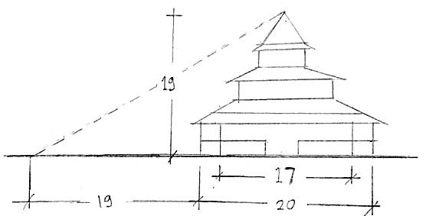

**Gambar 4 : Tinggi dan Lebar Masjid**

(Sumber : Penulis, 2019)

Untuk dapat menikmati view ke arah Majid dari semua penjuru. Dengan adanya pertimbangan tersebut, maka Masjid dapat dilihat dari semua sudut tanpa adanya bangunan ataupun kendaraan yang menghalangai pengamatan.



**Gambar 5 : Radius Area Masjid**

(Sumber : Penulis, 2019)

**Konsep Perencanaan Besaran Ruang**

Besaran ruang yang terbentuk dari adanya analisa rekab ruang kegiatan dalam Perencanaan Kawasan Cagar Budaya Masjid Shiratal Mustaqiem di Samarinda dengan Penekanan Arsitektur Lansekap ini, yang selanjutnya menghasilkan suatu besaran ruang dengan data sebagai berikut :

Tabel 3. Rekapitulasi Besaran Ruang dan Koefisien Dasar Bangunan (KDB)

|  |  |  |  |  |
| --- | --- | --- | --- | --- |
| **Kelompok Kegiatan** | **Luas Ruang** | **Jumlah Unit** | **Sirkulasi** | **Luas Total** |
| **KEGIATAN UTAMA** | | | | | |
| 1. Kegiatan Masjid | 764,4 M2 | 1 | - | 764,4 M2 | |
| 1. Kegiatan Museum | 110,03 M2 | 1 | 100 % | 220,1 M2 | |
| 1. Kegiatan Edukasi | 88,67 M2 | 1 | 30 % | 115,3 M2 | |
| 1. Kegiatan Pengelola | 78,41 M2 | 1 | 30 % | 102 M2 | |
| 1. Kegiatan Service | 14,5 M2 | 1 | 30 % | 18,85 M2 | |
| **KEGIATAN PENUNJANG** | | | | | |
| 1. Tempat Wudhu | 32,5 M2 | 2 | 30 % | 84,5 M2 | |
| 1. Toilet DIfabel | 3,9 M2 | 1 | 30 % | 5,07 M2 | |
| 1. Kios Souvenir | 28,82 M2 | 1 | 30 % | 37,5 M2 | |
| 1. Kios Pujasera | 35,6 M2 | 1 | 30 % | 46,28 M2 | |
| 1. Tempat Makan | 168,1 M2 | 1 | - | 168,1 M2 | |
| 1. Gazebo | 5,92 M2 | 6 | - | 35,52 M2 | |
| 1. Rumah Kaum | 27,5 M2 | 3 | 30 % | 107,25 M2 | |
| 1. Pendopo | 24 M2 | 1 | - | 31,2 M2 | |
| 1. Pos Satpam | 3 M2 | 2 | 30 % | 8 M2 | |
| **PERKERASAN** |  |  |  |  | |
| 1. Sirkulasi Kendaraan | 1830 M2 | - | - | 1830 M2 | |
| 1. Drainase Tapak | 655,3 M2 | - | - | 655,3 M2 | |
| 1. Drainase Bangunan | 80 M2 | - | - | 80 M2 | |
| **TOTAL KDB** | | | | **4355 M2** | |

Sumber : (Penulis, 2019)

Tabel 4. Koefisien Dasar Hijau (KDH)

|  |  |  |  |  |
| --- | --- | --- | --- | --- |
| **Kelompok Kegiatan** | **Luas Ruang** | **Jumlah Unit** | **Sirkulasi** | **Luas Total** |
| Parkir Motor | 262,5 M2 | 1 | - | 262,5 M2 | |
| Parkir Mobil | 468,75 M2 | 1 | - | 468,75 M2 | |
| Jalan Pejalan Kaki | 4500 M2 | 1 | - | 4500 M2 | |
| **TOTAL KDH** | | | | **5231.25 M2** | |

Sumber : (Penulis, 2019)

**Konsep KDB, KDH, Kebutuhan Luasan Site**

Luas lahan pada lokasi di Jalan Pangeran Bendahara Samarinda Seberang adalah 12.500 M2, sehingga yang didapat adalah :

|  |  |
| --- | --- |
| Luas KDB = 4355 m2  KDB = 30 %  KDH = 70 % | **Penyelesaian :**  4355 m2 / 3 = 1452 m2  1452 m2 x 7 = 10164 m2 |

Dengan luas lahan sebesar 12.500 m2 dengan jumlah KDB sebesar 4355 m2 dan KDH sebesar 5231,25 m2. Maka disimpulkan bahwa luas lahan yang dibutuhkan adalah :

Luas site **4355 m2 + KDH 5231,25 m2 = 9586,25 m2**

Dengan hasil perhitungan diatas KDB dan KDH sebesar 9586,25 m2 dan luas lahan sebesar 12.500 m2 maka sisa lahan sebesar 2913,75 m2 akan dipakai untuk RTH seperti Taman, pedestrian dan lahan parkir dengan perkerasan yang menyerap air.

**Konsep kebutuhan Lahan**

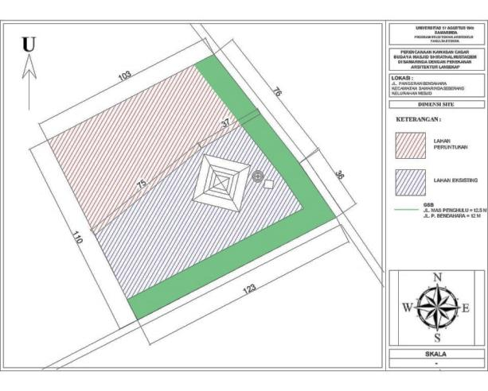

SITE

LUAS : 12.500 m2

**Gambar 6 : Dimensi Lahan**

(Sumber : Penulis, 2019)

Penambahan lahan dikarenakan perencanaan baru seperti Museum, Taman, Pujasera dan bangunan penunjang lainnya agar fasilitas wisata pada Kawasan Cagar Budaya Masjid Shiarathal Mustaqiem ini lebih memadai. Oleh karena itu dengan adanya perencanaan ini akan diperlukannya lahan lebih dari lahan eksistingnya, maka Kawasan Cagar budaya ini akan mengambil lahan kosong yang memang sudah diperuntukkan untuk perluasan kawasan Masjid.

**Konsep Gubahan Massa**

**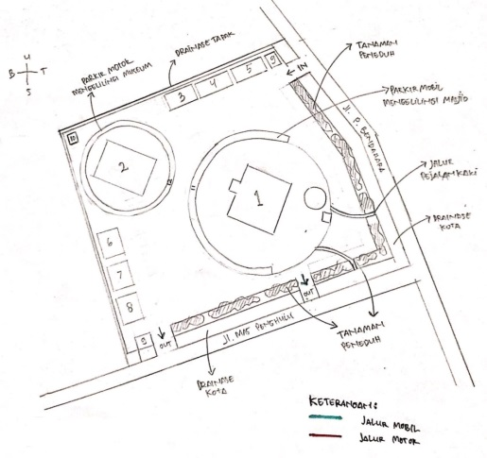**

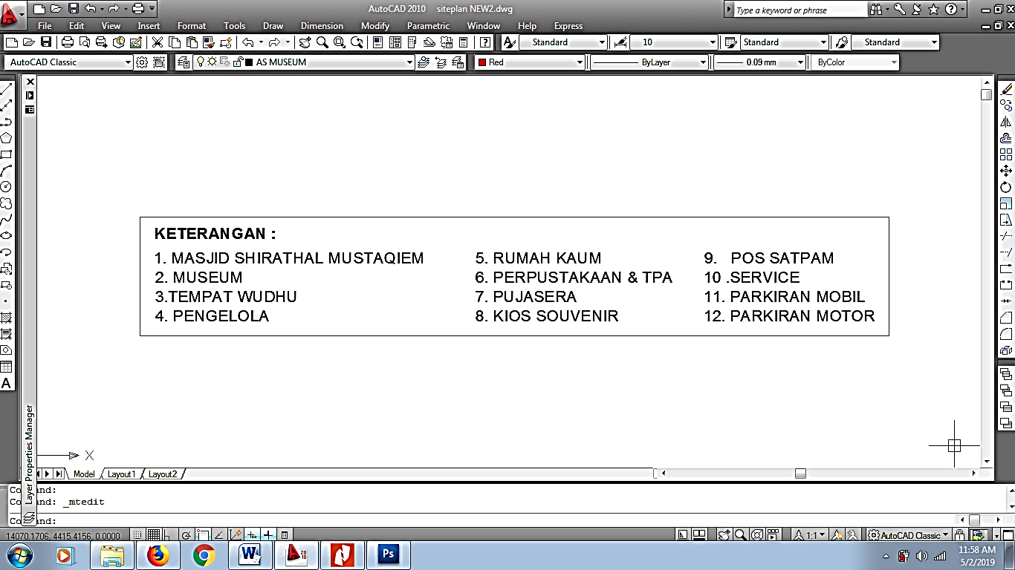

**Gambar 7 : Konsep Gubahan Massa**

(Sumber : Penulis, 2019)

Pada Konsep gubahan massa di perencanaan ini akan menggunakan komposisi terpusat. Seluruh bangunan yang berada di dalam kawasan akan terpusat ke Masjid Shirathal Mustaqiem dikarenakan Masjid adalah *Center* atau *Vocal Point* pada kawasan tersebut.

**Konsep Gubahan Massa**

Pada bentuk bangunan Museum di Perencanaan Kawasan Cagar Budaya Masjid Shirathal Mustaqiem ini akan menerapkan bentuk bujursangkar, kubus dan segi 8 dan akan mengambil desain fasad bangunan Masjid Shirathal Mustaqiem dan desain fasad TPA di kawasan Masjid tersebut.

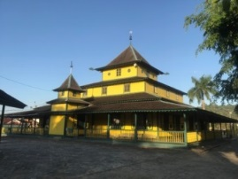 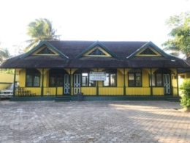 **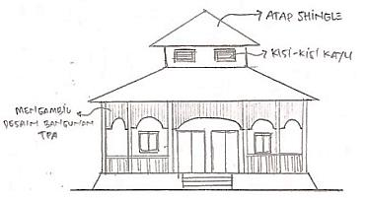**

**Gambar 8 : Fasad Masjid Gambar 9 : Fasad TPA Gambar 10 : Konsep Bentuk Bangunan**

(Sumber : Penulis, 2019) (Sumber : Penulis, 2019) (Sumber : Penulis, 2019)

**Konsep Warna pada Bangunan di Kawasan Masjid**

**Gambar 11 : Konsep Warna pada Bangunan**

(Sumber : Penulis, 2019)

Untuk warna pada bangunan penunjang lainnya akan menggunakan warna-warna monokromatik seperti warna putih, abu-abu, coklat muda dan tua agar masih terlihat senada dengan bangunan sekitar dan tetap menjaga keselarasan bangunan.

**Konsep Struktur**

**Struktur Atas**

Menurut hasil analisa pada perencanaan ini bangunan yang ada di kawasan Masjid semua memakai atap sirap, dikarenakan atap sirap sudah jarang ditemukan dan keawetan atap tidak terjangkau panjang maka agar selaras dengan atap bangunan sekitar akan menggunakan jenis atap yang seperti sirap yaitu atap Shingle yang berbahan bitumen.

**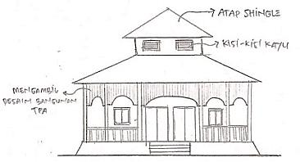** 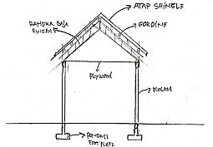

Memakai atap Shingle

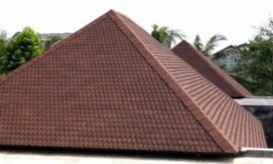

**Gambar 12 : Konsep Atap pada Bangunan Museum dan Bangunan Lainnya**

(Sumber : Penulis, 2019)

**Struktur Tengah**

Kolom

Kolom yang akan diterapkan pada perencanaan ini yang berdasarkan pada teori yaitu :

Kolom Utama yang akan digunakan pada bangunan museum yaitu 20/20 berdasarkan modul perencanaan arsitektur.

20x20

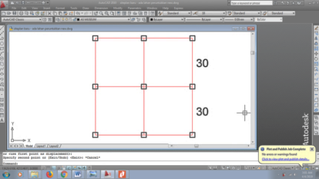

Kolom Praktis pada bangunan lainnya diperencanaan ini memakai 15/15 di setiap bangunannya.

Lantai

Pada analisa di perencanaan ini lantai yang akan digunakan akan dibedakan sesuai fungsinya sebagai berikut :

1. Untuk di dalam Bangunan

Yang dimaksud lantai untuk di dalam bangunan seperti jenis material lantai yang berbeda disetiap ruangan seperti ruangan Museum, toilet, dan lantai pada Ramp.

Tabel 5. Material Lantai di Dalam Bangunan

| **No.** | **Bangunan** | **Jenis Material & Gambar** |
| --- | --- | --- |
| 1. | Museum | * Menggunakan Lantai rabat beton dilapis Kayu parkit   Hasil gambar untuk lantai kayu papan pada rumah kayau |
| 2. | Perpustakaan, Pengelola, Pujasera, Kios Souvenir, Pos satpam. | * Menggunakan Lantai Granit 60x60   Gambar terkait |
| 3. | Tempat Wudhu & Toilet | * Menggunakan Lantai granit unpolished   Hasil gambar untuk granit unpolish |

Sumber : (Penulis, 2019)

1. Untuk di luar Bangunan

Yang dimaksud lantai untuk di luar bangunan seperti penggunaan lantai perkerasan pada taman seperti hamparan pasir, rerumputan, tanaman penutup tanah, *grass block*, *paving block* dan hamparan koral.

Tabel 6. Material Lantai di Luar Bangunan

| **No.** | **Bangunan** | **Jenis Material & Gambar** |
| --- | --- | --- |
| 1. | Taman | * Menggunakan Paving Block   Hasil gambar untuk paving block   * *Groundcover*      * Batu alam “*slice*”   Hasil gambar untuk batu lempeng |
| 2. | Parkiran Mobil : *Grass* *Block*  Parkiran Motor : *Paving* *Block* | * Menggunakan lantai perkerasan yang penyerap air yaitu *grass block*   Hasil gambar untuk grass block |

Sumber : (Penulis, 2019)

Dinding

Pada konsep perencanaan ini untuk bahan dinding yang akan digunakan adalah :

Tabel 7. Material Dinding Bangunan

|  |  |  |
| --- | --- | --- |
| **No.** | **Bangunan** | **Jenis Material & Gambar** |
| 1. | Museum | * Menggunakan batu bata, di plester + acid an pengecatan   Hasil gambar untuk batu bata   * Dan ditempel atau dilapisi menggunakan papan kayu   Hasil gambar untuk kayu dinding |
| 2. | Perpustakaan, Pengelola, Pujasera, Kios Souvenir, Pos satpam, Tempat Wudhu & Toilet | * Menggunakan batu bata, di plester + acid an pengecatan   Hasil gambar untuk batu bata |

Sumber : (Penulis, 2019)

**Struktur Bawah**

Pondasi

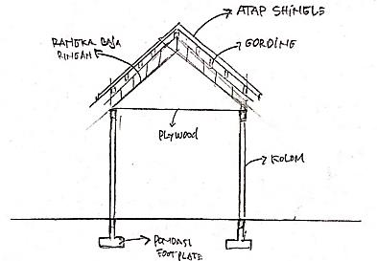

**Gambar 13. : Konsep Struktur Bawah**

(Sumber : Penulis, 2019)

Berdasarkan analisa pondasi yang akan diterapkan pada Perencanaan Kawasan Cagar Budaya Masjid Shirathal Mustaqiem ini yaitu :

* + - 1. Pondasi Batu Gunung

Digunakan untuk bangunan yang berlantai 1 dan jarak bentang tidak lebar maupun beban yang lebih berat. Seperti bangunan Kios pujasera, souvenir, rumah kaum, perpustakaan dan toilet.

* + - 1. Pondasi Telapak / *Footplate*

Digunakan pada bangunan kawasan Masjid jika beban bangunan pada kolom bangunan cukup besar seperti bangunan Museum pada kawasan.

**Konsep Utilitas**

Sanitasi

Dalam teknik bangunan gedung, sanitasi merupakan pekerjaan yang mengatur tentang fasilitas kebersihan dan kenyamanan suatu bangunan sehingga suatu zat yang tidak terpakai atau limbah dikeluarkan/dibuang.di-*recycle* agar tidak membahayakan dan mengganggu pengguna bangunan.

Pada umumnya pekerjaan sanitasi meliputi :

Memasang pompa air, bak penampung dengan pipanya

Memasang kloset dengan saluran pembuangannya ke *septictank* BioFil

Membuat pantry dan bak cuci / sink pada pujasera

Memasang wastafel dan kran cuci lainnya.

Pembuangan dan Kontrol Limbah Bangunan

* + - * 1. *Septictank* BioFil

Pada perencanaan ini akan menggunakan *Septictank* Biofil yang Ramah Lingkungan dalam proses pengolahan limbah domestik, dengan biofil air tanah disekitarnya terbebas dari bakteri yang berasal dari kotoran padat manusia yang dibuang.

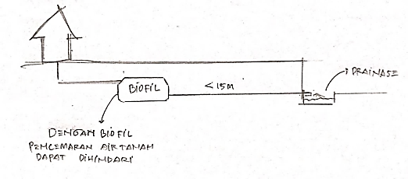

**Gambar 14 : Konsep BioFil**

(Sumber : Penulis, 2019)

* + - * 1. Sumur resapan

Pada Perencanaan ini untuk air buangan dari kamar mandi, bak cuci, talang air hujan dapat langsung dialirkan ke peresapan dan air yang sudah bersih lalu akan dilakukannya *water treatment* sebelum di alirkan ke kolam ikan pada taman. Dengan adanya peresapan ini akan mengurangi bau yang tidak sedap di sekitar lingkungan.

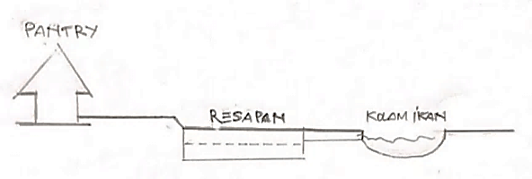

**Gambar 15 : Konsep Peresapan**

(Sumber : Penulis, 2019)

Sistem Jaringan Air Bersih

Sumber air bersih berasal dari jaringan air PDAM dan *reservoir*. Air dari jaringan PDAM dialirkan menuju *ground reservoir* penampungan air yang diletakkan dekat dengan bangunan maka akan mengandalkan gaya gravitasi, air dari tandon kemudian di distribusikan ke tiap titik pengambilan air seperti keran, washtafel dan toilet.

Sistem Pembuangan Sampah

Dalam perencanaan ini akan diterpakannya Biopori atau yang biasa disebut dengan Teknologi Lubang Resapan Biopori merupakan metode alternatif untuk meresapkan air hujan ke dalam tanah, selain dengan sumur resapan. Pemanfaatan Biopori ini akan membuat keseimbangan alam terjaga, sampah organik yang sering menimbulkan bau tak sedap dapat tertangani, disamping itu juga dapat menyimpan air untuk musim kemarau.

**Gambar 16: Sistem Pembuangan Sampah**

(Sumber : Penulis, 2019)

**Konsep Instalasi Proteksi Kebakaran**

Berdasarkan analisa Masjid Shirathal Mustaqiem sebagai aset cagar budaya berada sangat dekat dengan bangunan penunjang bangunan Masjid, resiko kebakaran sangatlah tinggi.

Tabel 8 Konsep Proteksi Kebakaran

|  |  |  |
| --- | --- | --- |
| **No.** | **Bangunan** | **Jenis Material & Gambar** |
| 1. | Museum | * Menggunakan APAR   dikarenakan bangunan museum tidak menggunakan sprinkler untuk menjauhi bahaya rusaknya barang pajangan yang ada di dalamnya.   * Maka akan disediakannya hydrant halaman yang jangkauannya tidak jauh dari bangunan |
| 2. | Perpustakaan, Pengelola, Pujasera, Kios Souvenir, Pos satpam, Tempat Wudhu & Toilet | Tersedianya :   * APAR * Selang Hydrant * Hydrant Halaman |

Sumber : (Penulis, 2019)

**Konsep Lansekap**

**Elemen Lunak (Softscape)**

Kelebihan dari arsitektur lansekap dalam menggubah ruang adalah dapat menggubah ruang dengan komponen material lunak (*soft Materials*), yaitu tanaman atau pepohonan dan air. Tanaman merupakan material lansekap yang hidup dan terus berkembang.

**Jenis Tanaman Sesuai Fungsi**

Tanaman Penutup Tanah

Tabel 9 Pemilihan Tanaman Penutup Tanah

| **No.** | **Nama dan Gambar Tanaman** | **Fungsi** |
| --- | --- | --- |
| 1. | Rumput Gajah Mini | Merupakan tanaman penutup tanah pada area aktivita. Daun berbentuk lanset dengan warna hijau kadang kemerahan. Tinggi tanaman kurang dari 10 cm. tidak mudah rusak alaupun sering terinjak-injak dan akan tumbuh subur pada tanah berpasir yang memiliki drainase baik. |
| 2. | Lili Paris  Hasil gambar untuk tanaman lili paris | Merupakan tanaman penutup tanah, tanaman pembatas pad ataman, dan pelengkap pada terrarium. Termasuk tanaman berumpun dan berumbi yang tumbuh sepanjang tahun. Daun tipis berwarna hijau atau variegate dengan panjang sekitar 10-15 cm. bungaputih bertangkai panjang tumbuh diantara daun dan tunas anak. Memilliki cabang (rhizoma) yang membawa tunas baru. |

(Sumber : Penulis, 2019)

Tanaman Pagar

Tabel 10 Pemilihan Tanaman Pagar

| **No.** | **Nama dan Gambar Tanaman** | **Fungsi** |
| --- | --- | --- |
| 1. | Pisang Hias  (Tanaman Semak Sedang) | Merupakan tanaman pengarah jalan atau *border* jika ditanam massal sejajar. Daunnya menyerupai daun pisang dengan ukuran lebih bervariasi. Bunga semunya merupakan seludung (kelopak daun), sedangkan bunga asli berukuran kecil dan terletak di dalam selubung tersebut. Bunga semu ini terdiri atas berbagai arna seperti warna pink merah, jingga dan hijau dengan bentuk menyerupai capit udang yang tumbuh menggantung atau menghadap ke atas. |
| 2. | Pucuk Merah  (Pohon Rendah) | Fungsi tanaman ini yaitu sebagai tanaman pengarah jalan, *display plant*, jika dipangkas secara teratur dapat berfungsi sebagai tanaman pagar atau pembatas. Jika tidak dipangkas rutin, pucuk merah dapat tumbuh hingga 6 m dan lebar 2 m dengan bentuk tajuk cenderung kolumnar. Buah berukuran kecil berwarna ungu kehitaman dan kerap menjadi makanan burung liar. |
| 3. | Tanaman Soka  (Tanaman Semak Rendah)  Hasil gambar untuk tanaman soka orange | Merupakan tanaman pembatas dan tabir. Bisa menjadi display plant dan pencipta suasana pada taman formal dan *geometric*. Awalnya merupakan semka liar. Disebut *flame of the wood* karena penampilan bunganya memancar, seperti kembang api dan hidup di hutan-hutan. Bunga berupa bunga majemuk berwarna oranye, merah dan putih. |
| 4. | Kana Presiden  Hasil gambar untuk tanaman kana presiden | Tanaman ini biasanya digunakan pada taman pada bagian depan atau ditanamkan pada pinggir pagar depan/dalam sebagai pembatas sebuah taman serta sering tanam pada area penghijauan trotoar jalan karena keindahan |

(Sumber : Penulis, 2019)

Tanaman Pelindung

Tabel 11 Pemilihan Tanaman Pelindung

|  |  |  |
| --- | --- | --- |
| **No.** | **Nama dan Gambar Tanaman** | **Fungsi** |
| 1. | Dadap merah  (Pohon Rendah) | Fungsi tanaman ini yaitu penyemarak taman karena bunganya menarik. Tanaman peneduh karena bertajuk lebar. Tanaman pengarah jalan jika ditanam secara massal sejajar. Tingginya dapat mencapai 15 m. bunganya merah jingga atau merah darah. Bunga tumbuh berkelompok membentuk tandan dan muncul pada ujung ranting yang gundul, daun manjemuk berbentuk menyitip yang berjumlah ganjil dan berwarna hijau. |
| 2. | Pohon Tanjung  (Pohon Rendah)  D:\download (4).jpg | Fungsi sebagai tanaman peneduh, tanaman pengarah jalan, dan tanaman tabir (*screen*) jika ditanam massal. Bentuk tajuknya indah. Perpaduan bentuk dan warna daunnya yang hijau mengilap. Buah matang berwarna merah jingga. Termasuk jenis pohon bergetah. Tingginya bias mencapai 15 meter. |

(Sumber : Penulis, 2019)

Tanaman Pengarah Jalan

Tabel 12 Pemilihan Tanaman Pengarah Jalan

| **No.** | **Nama dan Gambar Tanaman** | **Fungsi** |
| --- | --- | --- |
| 1. | Palem Putri  (Pohon Rendah) | Fungsi tanaman ini yaitu sebagai pengarah jalan jika ditanam massal sejajar. Bisa menjadi *point of interest* pada taman. Tanaman hias *cosmopolitan* ini dapat tumbuh di mana saja. Bentuk keseluruhan tidak terlalu besar. Tajuknya menjurai. Daunnya berwarna hijau dan bertekstur sedang. Bunganya berwarna kuning dan tidak beraroma. Sebaiknya ditanam ditanah yang mengandung pasir dan tanpa genangan air. |
| 2. | Glodokan Tiang  Gambar terkait | Fungsi tanaman ini yaitu sebagai pengarah jalan dan penghalang tabir yang efektif jika ditanam sejajar karena tajuknya yang massif dengan betuk *fastigate*. Tingginya bisa mencapai 10-15 meter. daun berwarna hijau mengilap, berbentuk lanset memanjang, bagian ujung menyempit dan tepi daun berombak. Bunga kecil-kecil berwarna kuning kehijauan muncul dari ketiak daun,. |

(Sumber : Penulis, 2019)

Tanaman Rambat

Tabel 13 Pemilihan Tanaman Rambat

| **No.** | **Nama dan Gambar Tanaman** | **Fungsi** |
| --- | --- | --- |
| 1. | Vernonia  (Tanaman Rambat)  Hasil gambar untuk tanaman rambat vernonia | Fungsi tanaman ini yaitu sebagai tirai pada tembok atau *background*, merupakan tanaman *display* pada balkon hunian. Daya tarik tanaman ini pada tampak pada bentuk tajuknya yang menjuntai sehingga bila ditanam secara massal pada balkon atau bagian atas tembok dapat memberi efek bak tirai alami. Dapat pula digunakan untuk menghalangi *bad view*. Daun berwarna hijau tumbuh selang-seling. Bunga berukuran kecil dan berwarna putih. |

(Sumber : Penulis, 2019)

Tanaman Hias

Tabel 14 Pemelihan Tanaman Hias

| **No.** | **Nama dan Gambar Tanaman** | **Fungsi** |
| --- | --- | --- |
| 1. | Bunga Bugenvil  https://bibitbunga.com/wp-content/uploads/2015/10/bougenville-mempercantik-dekorasi-rumah.jpg | Bisa menjadi *Point of interest* pada taman, sebuah tanaman pergola tempat parkir, selasar atau balkon rumah. Berbunga sepanjang tahun. Kelopak bunga semunya beraneka warna (ungu, pink, putih, merah dan kuning) serta mudah disilangkan. Tinggi tanaman perdu sedang ini 1,2 – 1,8 m. |

(Sumber : Penulis, 2019)

**Elemen Keras**

*Hardscape* adalah unsur-unsur material buatan atau elemen selain vegetasi yang dimaksudkan adalah benda-benda pembentuk taman, terdiri dari bangunan, gazebo, kursi taman, kolam ikan, pagar, pergola, air mancur, lampu taman, batu, kayu, dan lain sebagainya. Material keras tersebut, yaitu :

Tabel 15 Elemen *HardScape*

| **No.** | **Nama Material** | **Gambar** |
| --- | --- | --- |
| 1. | Material keras alami (*organic materials*) yaitu kayu | Hasil gambar untuk gazebo segi 8 Gambar terkaitHasil gambar untuk gazebo tanaman rambat |
| 2. | Material keras alami dari potensi geologi (*inorganic* *materials used in their* *natural* *state*) yaitu batu-batuan, pasir, dan batu bata. | https://i.pinimg.com/564x/2e/3f/fd/2e3ffd0cf7dce4dc0d44d4053518361b.jpgHasil gambar untuk paving blockC:\Users\TOSHIBA\Dropbox\Dok. TA\new doc 2019-04-04 04.35.15_1.jpg |

(Sumber : Penulis, 2019)

**Fasilitas Parkir**

Tabel 16 Fasilitas Parkir

| **No.** | **Jenis** | **Gambar** |
| --- | --- | --- |
| 1. | Material Perkerasan Menyerap Air (*Grass Block, Paving block*) | Hasil gambar untuk grass block Hasil gambar untuk paving block |
| 2. | Jenis Parkir | C:\Users\TOSHIBA\Dropbox\Dok. TA\new doc 2019-04-05 00.14.05_1.jpg |

(Sumber : Penulis, 2019)

**Pencahayaan**

Pada perencanaan ini untuk konsep pencahayaan pada taman akan menggunakan seperti di table yang ada di bawah ini :

Tabel 17 Pencahayaan Pada Lansekap

| **No.** | **Jenis** | **Gambar** |
| --- | --- | --- |
| 1. | Lampu Sorot pada taman | * Lampu sorot yang akan di taruh dibawah dan di setiap sisi bangunan Masjid dan Museum. Dengan arah cahaya lurus ke atas.   Lampu Taman Tenaga Surya Sorot 40 LED  â LT 1006   * Lampu sorot tiang yang berfungsi menerangi kawasan masjid pada malam hari yang akan ditaruh di sisi site/tempat yang cahaya lampunya bisa menjangkau semua kawasan site agar penerangan kawasan memadai.   Hasil gambar untuk lampu sorot tiang |

(Sumber : Penulis, 2019)

**Pattern atau Pola Lantai**

Pembentukan pola-pola lantai berkaitan dengan perkerasan lantai itu sendiri. Intensitas penggunaan lantai perkerasan yang tinggi antara lain pada jalan setapak, jalan masuk kendaraan, tempat parkir, plaza tempat berkumpul dan area tempat duduk. Berbagai bahan material yang dapat dimanfaatkan untuk perkerasan lantai antara lain, yaitu :

Tabel 18 Material Pattern pada Lantai

| **No.** | **Jenis Material & Gambar** | **Gambar** |
| --- | --- | --- |
| 1. | Batu Lempeng | Akan digunakan pada pola jalan pedestrian dan pola Pattern  Hasil gambar untuk batu lempeng |
|  |  | Menggunakan Lantai granit unpolished sebagai pembentuk pola pattern pada lantai di Taman.  Hasil gambar untuk granit unpolish |
| 2. | Paving Block Kotak | Akan digunakan sebagai pembentuk pola pattern pada site. Berbentuk square dan mudah dibentuk dan ada banyak pilihan warna.  Hasil gambar untuk paving block |

Sumber : (Penulis, 2019)

Gambar di bawah termasuk Pola pattern yang akan diterapkan pada site.

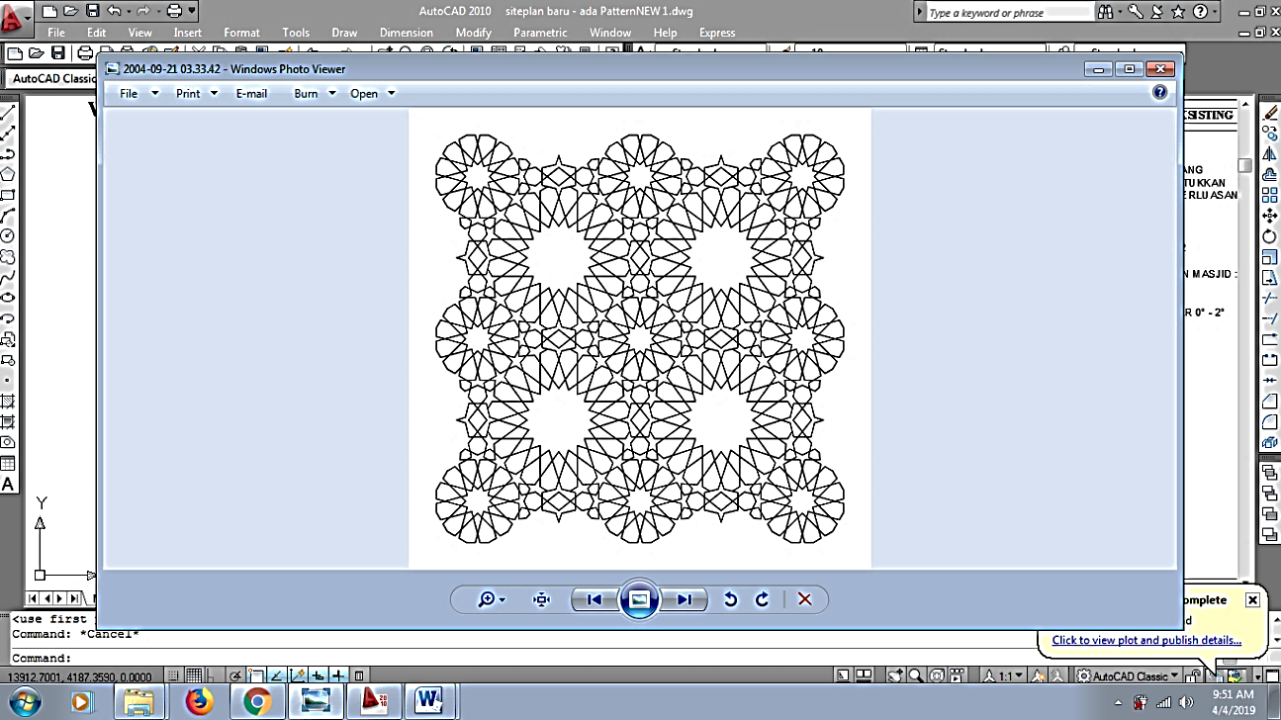

**Gambar 17 : Konsep Penerapan Pattern pada Site**

(Sumber : Penulis, 2019)